1. ให้นักศึกษาอธิบายลักษณะการทำงานของโครงสร้างแบบเรียงลำดับ (Sequential Structure)
ตอบ เป็นผังงานที่มีโครงสร้างการทำงานตามลำดับก่อน-หลัง เรียงต่อเนื่องกันเป็นลำดับ ผังงานแบบเรียงลำดับมักจะเริ่มจากบนลงล่าง หรือเริ่มจากซ้ายไปขวา

2. ให้นักศึกษาอธิบายลักษณะการทำงานของโครงสร้างแบบทางเลือก (Selection Structure)
ตอบ เป็นโครงสร้างที่มีเงื่อนไข ซึ่งในขั้นตอนการทำงานบางขั้นตอนต้องมีการตัดสินใจ เพื่อเลือกวิธีการประมวลผลขั้นต่อไป และจะมีบางขั้นตอนที่ไม่ได้รับการประมวลผล

3. ให้นักศึกษาอธิบายลักษณะการทำงานของโครงสร้างแบบวนซ้ำ (Repetition Structure / Looping Structure)
ตอบ เป็นโครงสร้างที่มีการประมวลผลกลุ่มคำสั่งซ้ำหลายครั้ง ตามลักษณะเงื่อนไขที่กำหนด เรียกอีกแบบว่าการวนลูป

4. ให้นักศึกษาอธิบายขั้นตอนการทำงานของอัลกอริทึม (Algorithm) จากโค้ดรหัสเทียม (Pseudo Code) นี
ตอบ
Start -> เริ่มต้นการทำงาน
read A, B, C -> อ่านค่า A, B, C
If A > B then -> ถ้าค่าของ A มากกว่า B
if A > C then -> ถ้าค่าของ A มากกว่า C
Max A -> กำหนด Max ให้มีค่าเท่ากับ A
else -> ถ้าไม่ใช่ตามเงื่อนไข ถ้าค่าของ A มากกว่า C
Max C -> กำหนด Max ให้มีค่าเท่ากับ C
else -> ถ้าไม่ใช่ตามเงื่อนไข ถ้าค่าของ A มากกว่า B
If B > C then -> ถ้าค่าของ B มากกว่า C
Max B -> กำหนดค่า Max ให้มีค่าเท่ากับ B
else -> ถ้าไม่ใช่ตามเงื่อนไข ถ้าค่าของ B มากกว่า C
Max C -> กำหนดค่า Max ให้มีค่าเท่ากับ C
write Max -> แสดงค่า Max
End -> จบการทำงาน

5. ให้นักศึกษาเขียนผังงาน (Flowchart) การสั่งซื้อสินค้าออนไลน์
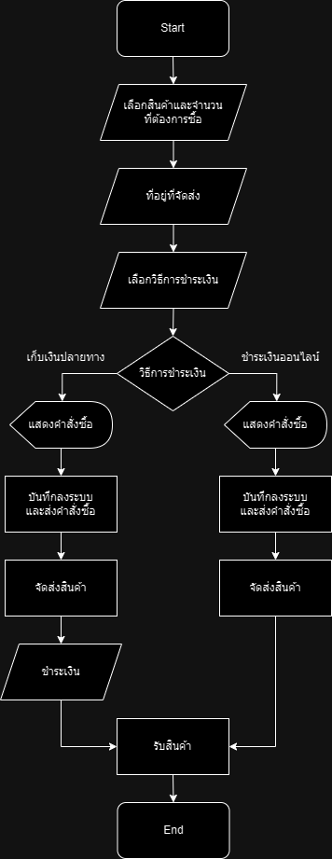
ตอบ

